考勤系统学生端使用说明

1. 登录“掌上浙音APP”- 找到并进入“课堂考勤”功能。

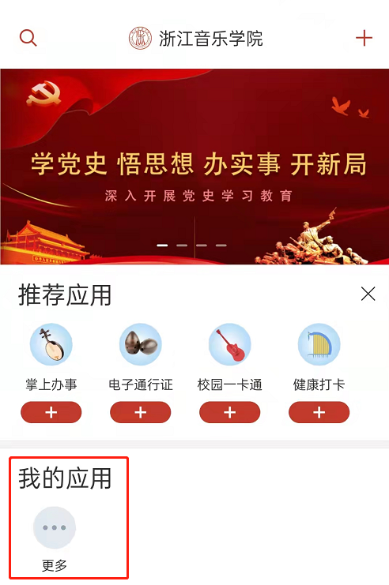

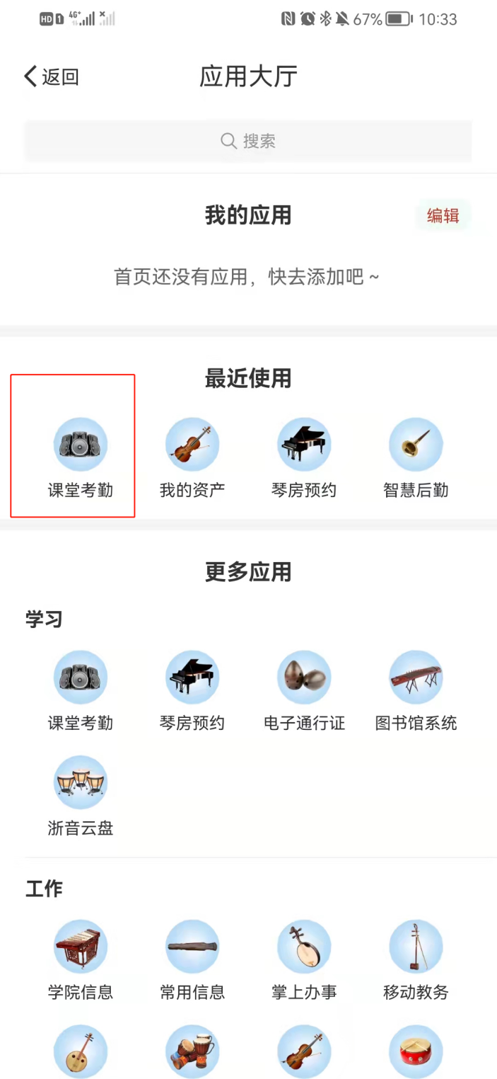

1. 登录后查询界面如下，点击进入课堂签到。

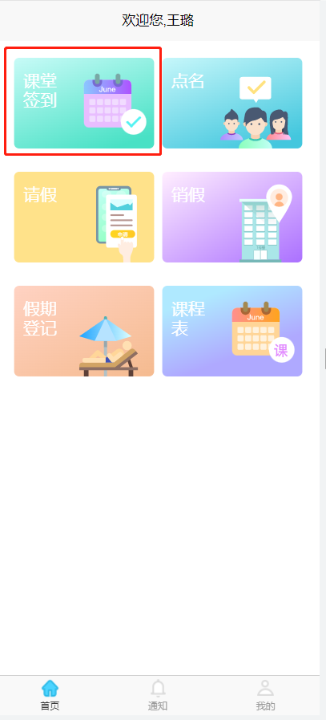

1. 点击进入签到记录

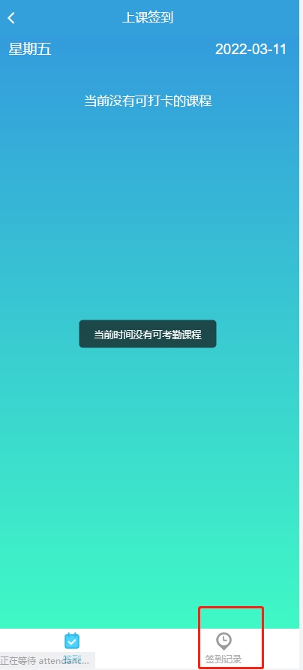

1. 可查看当前未签到和正常签到的课程。

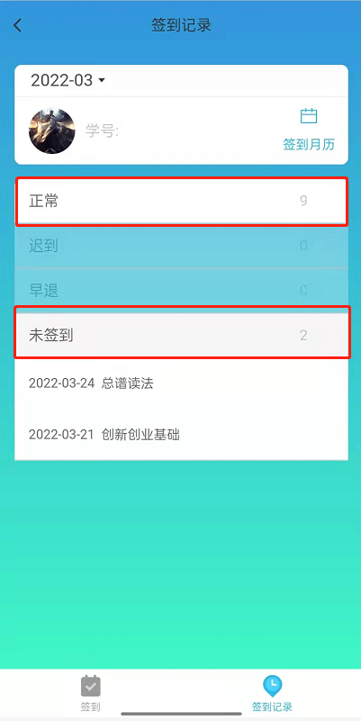

1. 点击进入，对某天的未签到课程进行申请补卡。

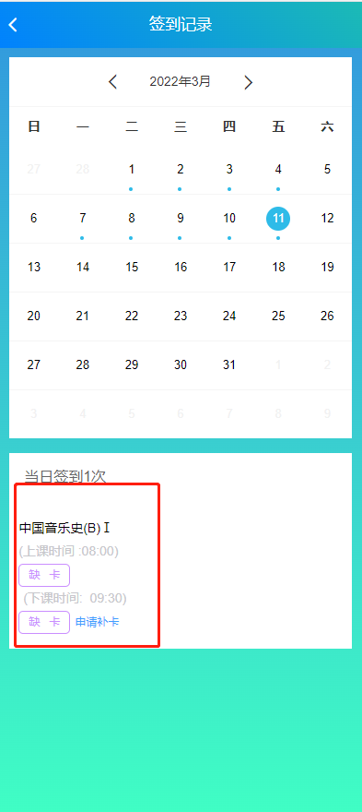

6、填写具体的补卡原因，并提交，由授课老师进行补卡。